Уважаемые партнёры!
Компания АО СП «УЗБАТ А.О.» объявляет о продаже автопогрузчиков через аукцион
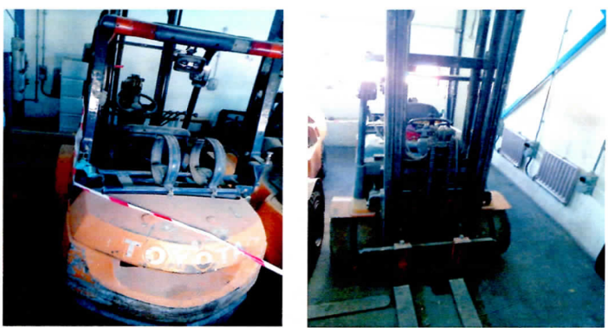

Приём заявок на аукцион пройдет с 25 января по 25 февраля 2024 г.
Стартовая стоимость - 74,494,150,000.00 сум и 79,419,750,000.00 сум соответственно
Расположение имущества – Самаркандская мультикатегорийная фабрика
Количество – 2 единицы
Передача заявлений потенциальных покупателей:
- Камоле Ташходжаевой - Ассистент Дирекции Компании - Ташкентский Офис
- Насибе Наметовой – Ассистент Директора Самаркандского филиала - Самаркандский Филиал
- Гульшан Эргашевой – Ассистент Директора Ургутского филиала - Ургутский Филиал.
За информацией по участию необходимо обратиться по номеру либо по эл. почте:
+99871 120 55 55 (5784) Самарканд
+99871 120 55 55 (5634) Самарканд
+99 893 720 91 26, Jamshid_mahmudov@bat.com Махмудов Жамшид

